# Physical view tomcat session (Primary, backup)



Hình miêu tả tổng quát. Biên phải là kết quả đạt được, khi 1 session tạo ở tomcat2 thì tự động backup ở tomcat1, nếu tomcat2 tắt thì session đó tiếp tục làm việc ở tomcat1.

Các bước thực hiện, có 3 bước chính

* Thiết lập để các máy có tomcat kết nối với nhau (multicast routing)
* Thêm cluster vào cho các server.xml tomcat, cập nhật port.
* Thêm <distributable/> vào web.xml trong thư mục balance của mỗi tomcat.

Các link cần quan tâm.

* Phải thiết lập được balance là điều đầu tiên (apache có mod_jk với tomcat,tomcat2)
* <http://localhost:8080/manager/html>?
* <http://localhost:8080/manager/html>?
* <http://localhost/SessionListener/index.jsp>
* tomcat\webapps\SessionListener \WEB-INF\web.xml
* tomcat1\webapps\SessionListener \WEB-INF\web.xml
* tomcat\conf\server.xml
* tomcat1\conf\server.xml
* SessionListener source folder

# 1: Enable Multicast routing

* How do I know if IP Multicasting is enabled on my network in Windows? ??When server.xml -> run in tomcat or where have??

from a command line:

netsh interface ip show joins

Displays IP multicast groups that have been joined on one or more interfaces. If an interface is not specified, multicast groups for all interfaces are shown.

Example:

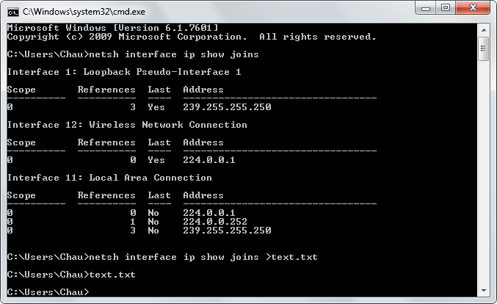

# 2: Add <Cluster> Entries in conf/server.xml file for all instances

## Basic tomcat 1

* Add it after line 104 in file conf/server.xml

<Cluster className="org.apache.catalina.ha.tcp.SimpleTcpCluster"    
                         channelSendOptions="8">   
  
 <Manager className="org.apache.catalina.ha.session.DeltaManager"

expireSessionsOnShutdown="false"

notifyListenersOnReplication="true"/>

<Channel className="org.apache.catalina.tribes.group.GroupChannel">

<Membership className="org.apache.catalina.tribes.membership.McastService"

address="**228.0.0.4**"

port="**45564**"

frequency="500"

dropTime="3000"/>

<Sender className="org.apache.catalina.tribes.transport.ReplicationTransmitter">

<Transport className="org.apache.catalina.tribes.transport.nio.PooledParallelSender"/>

</Sender>

<Receiver className="org.apache.catalina.tribes.transport.nio.NioReceiver"

address="auto"

port="**4000**"

autoBind="100"

selectorTimeout="5000"

maxThreads="6"/>

<Interceptor

                                  className="org.apache.catalina.tribes.group.interceptors.TcpFailureDetector"/>

<Interceptor

                  className="org.apache.catalina.tribes.group.interceptors.MessageDispatch15Interceptor"/>

</Channel>

<Valve className="org.apache.catalina.ha.tcp.ReplicationValve" filter=""/>   
  
 <Valve className="org.apache.catalina.ha.session.JvmRouteBinderValve"/>   
  
 <ClusterListener className="org.apache.catalina.ha.session.JvmRouteSessionIDBinderListener"/>   
  
 <ClusterListener className="org.apache.catalina.ha.session.ClusterSessionListener"/>   
  
</Cluster>

## Diffirent tomcat2

* Same with tomcat1
* Change

port="4000" to port="400**1**"

# 3: Enable the Web Application as distributable

Add <distributable/> tag in web.xml

For every tomcat

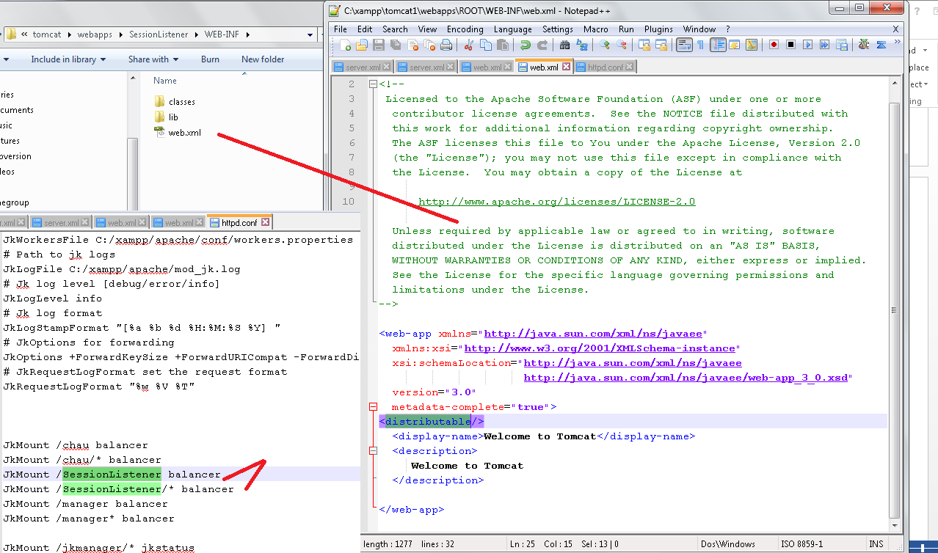

# 4: Hình ảnh minh họa khác

Miêu tả tổng quát.

1. Mở link web .jsp có sử dụng session
2. Nhập dữ liệu
3. Kiểm tra server tomcat và xác nhận tomcat chính (primary), và tomcat phụ (backup)
4. Tắt tomcat chính
5. Nhập dữ liệu và kiểm tra tomcat chính đã thay đổi chưa
6. Kiểm tra tomcat phụ thay đổi như thế nào khi tomcat chính đã tắt
7. Mở tomcat mới tắt và xem trạng thái session trong tomcat chính bị tắt đó.

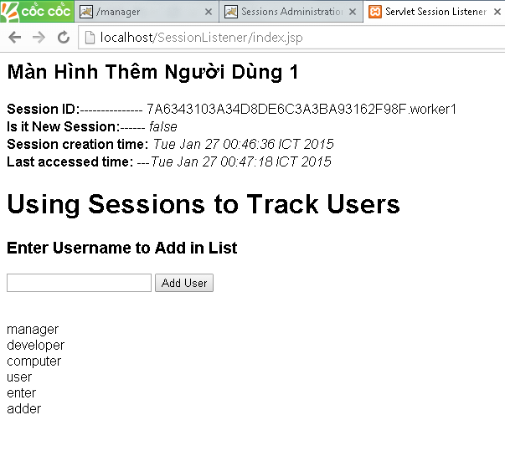

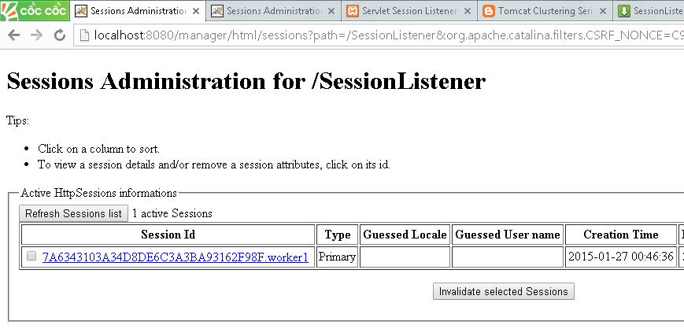

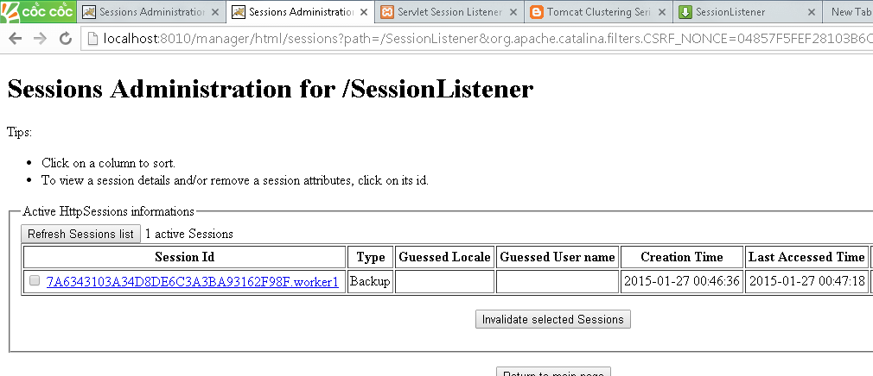

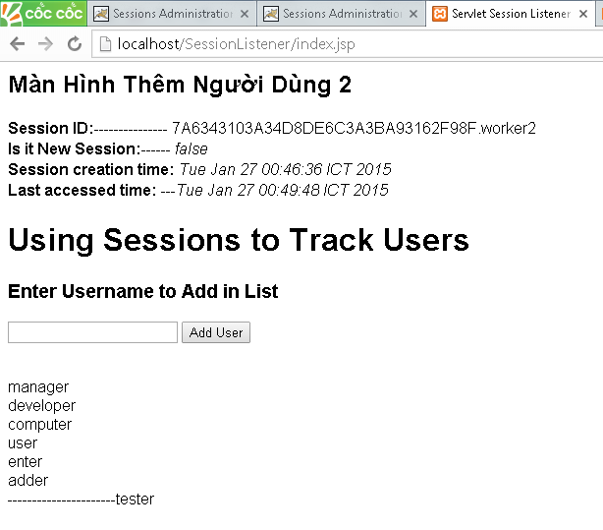

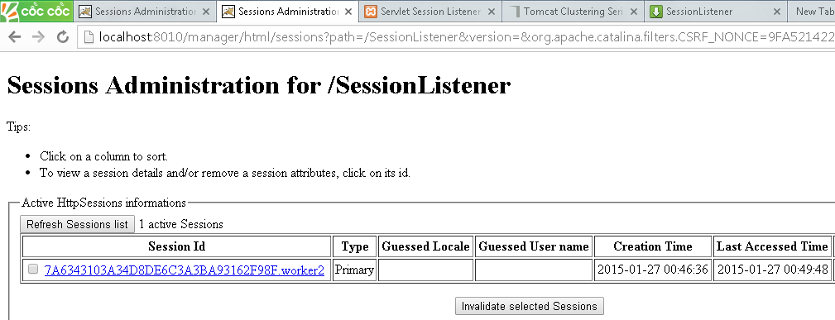

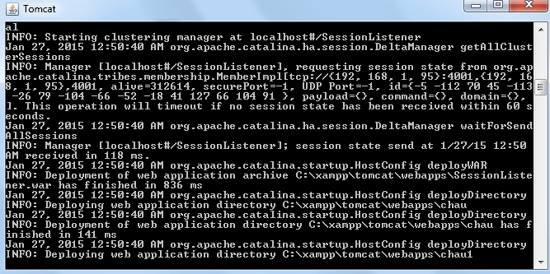

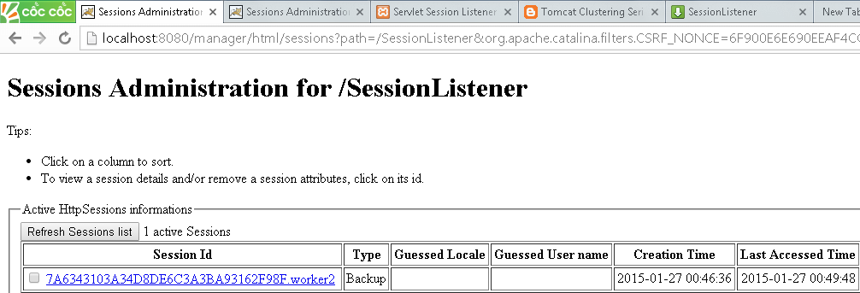

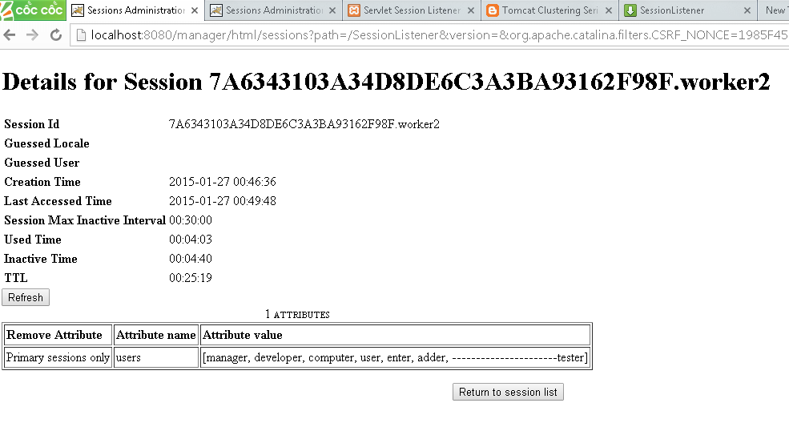

# 5: Tài liệu tham khảo:

<https://www.youtube.com/watch?v=cYBdaeNeXbY> Video hướng dẫn cài đặt

<http://www.ramkitech.com/2012/11/tomcat-clustering-series-part-3-session.html> Tài liệu hướng dẫn

<http://viralpatel.net/blogs/jsp-servlet-session-listener-tutorial-example-in-eclipse-tomcat/> source code tham khảo +

<https://www.mediafire.com/?gz5jiekb20115jf> source hoàn thiện để demo

<http://serverfault.com/questions/262634/how-do-i-know-if-ip-multicasting-is-enabled-on-my-network-in-windows>

<http://www.vypress.com/lan_chat/kb/igmp.aspx>